Rapport IoT Cloud

Johny LIN
ESILV Promo 2021

TP1 Ingestion
Partie 1 : Construire et Déployer son services
Introduction :
Dans ce TP, vous allez devoir mettre en place une architecture de stockage de données en utilisant une base de données NoSQL [16] et en particulier MongoDB [8].
Comme vu en cours, une telle architecture doit être adaptée à la situation et une multitude de possibilités d’architectures correctes existe.
Votre rôle, en tant qu’ingénieur, est de savoir concevoir une architecture adaptée à la situation. Vous devez, évidemment, aussi savoir déployer une telle architecture concrètement.

1.2 Définition de l’architecture
Dans un premier temps, vous devez : 1. Définir et expliquer l’architecture Exchanges/Queues qui vous suivra durant les TPs pour répondre au Fil Rouge (réception des données).
Part 1: RabbitMQ for beginners - What is RabbitMQ?
Virtural Host | Fanout → Client Queue 1 |
| → Log Queue 2 |

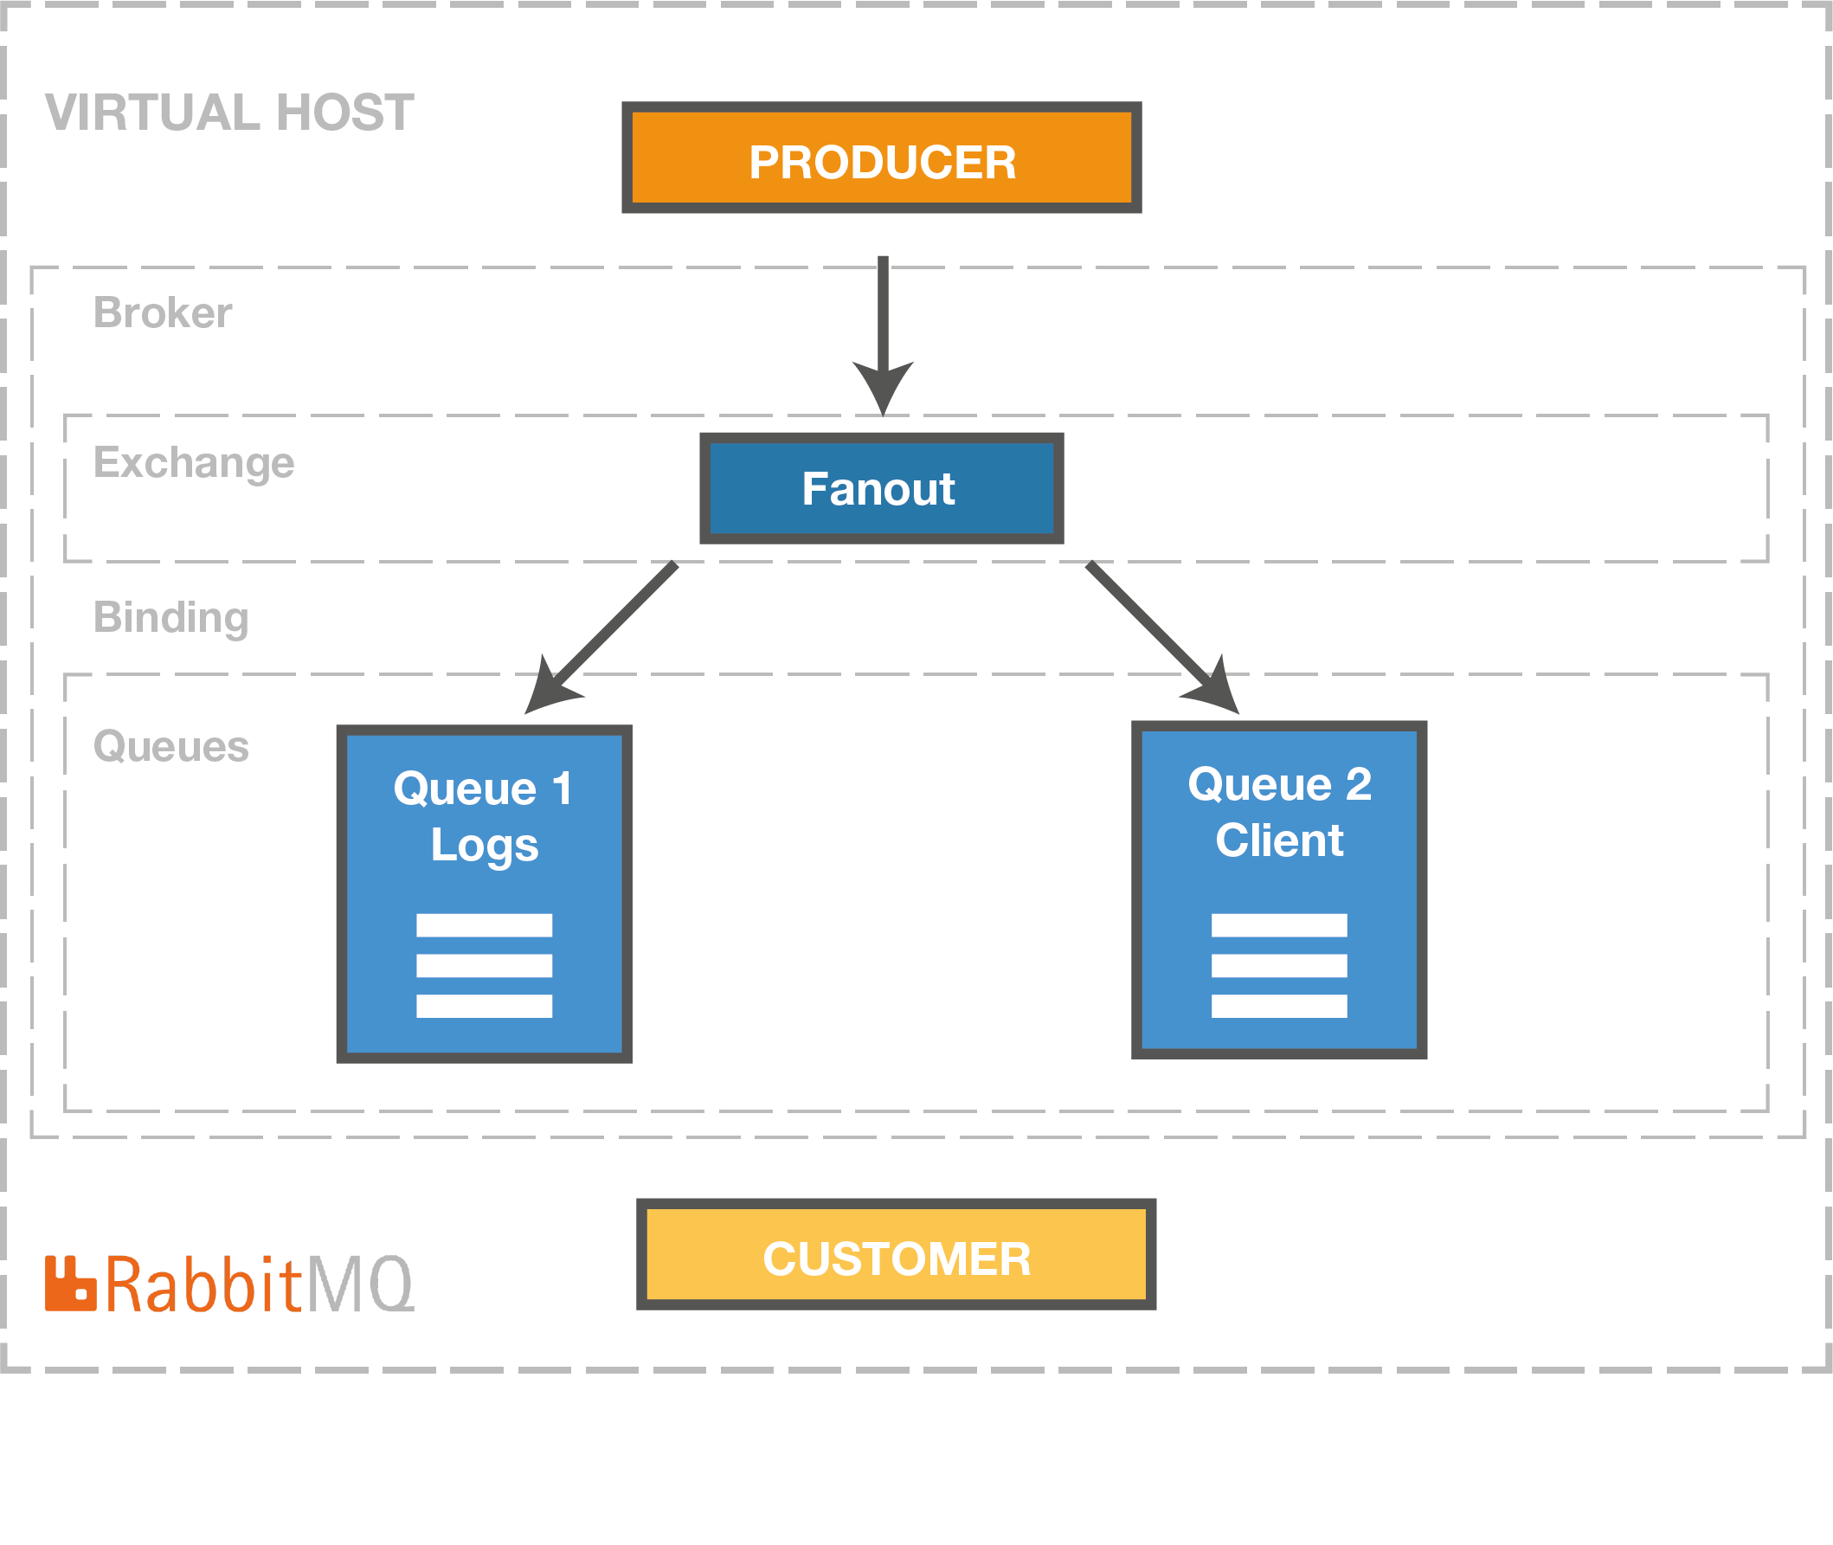

Dans un premier temps, vous devez :
1. Définir et expliquer l’architecture de stockage utilisant MongoDB (au niveau matériel et logiciel) Databases / Collections / Serveurs qui vous suivra durant les TPs pour répondre au Fil Rouge. – Comment allez-vous stocker ?
2. Définir et expliquer la structure des données (modèle du document stocké sur MongoDB) qui vous suivra durant les TPs pour répondre au Fil Rouge. – Qu’est-ce que vous allez stocker ? [6]
3. Définir et expliquer les indexes que vous allez utiliser sur votre base de données MongoDB afin de pouvoir accéder au mieux à vos données. – Comment allez-vous y accéder ? [7]

Est-ce que les données d’un client doivent être cloisonnées de celles des autres clients ?
Est-ce qu’il faut une collection par capteur, par maison, par client, par quartier... ?
Quel impact cela va-t-il avoir sur la façon d’utiliser, combiner et retrouver mes données ?
Comment gérer les droits d’accès aux databases/collections ?
Est-ce que, si les messages se retrouvent dans la même collection, je pourrais les ré-identifier facilement ?
Du point de vue des consommateurs de données, sera-t-il plus simple et/ou plus sécurisé d’avoir une ou plusieurs databases/collections de messages ?
Quel sera l’impact si je perds complètement un nœud de mon architecture matérielle ?
Est-ce qu’il faut que je mette toutes les databases sur la même grappe de serveurs, ou il me faut plusieurs grappes de serveurs ?
Si, demain, j’ai vraiment beaucoup de clients, est-ce que mon architecture sera scalable [18] ? Est-ce qu’elle passera
à l’échelle [17] ? Est-ce que mes données seront bien réparties ou est-ce que je risque de créer des nœuds plus remplis que d’autres ?
Si, demain, j’ai des clients internationaux qui ne veulent pas que leurs données sortent de leur pays, est-ce que mon architecture globale reste viable ?
Et s’ils veulent héberger cette partie de ma solution directement chez eux pour contrôler plus finement ce qui sort de chez eux ?
Est-ce que je n’ai besoin que du nom du capteur, de sa valeur et de la date de relevé de la valeur ? Quid de l’unité ?
Que ce passe-t-il si un capteur doit être remplacé ? Est-ce que je garderais le même nom de capteur ? Et s’il ne produit pas les données avec la même unité ?
Quelles seront les requêtes les plus courantes pour accéder à mes données ? Est-ce qu’il faut que j’ajoute un index sur les dates ? Sur les noms de capteurs ? Sur les valeurs ? Sur chaque paramètre ?

